部署说明

## 一、配置要求

1. IDEA，安装插件lombok

2. MySQL5.6+（可以用8.0）

3. nacos，从官网下载或者从我提供的压缩包里拿

## 二、启动nacos

解压nacos包，里面有bin目录，进入

windows是运行startup.cmd

mac是在命令行执行 sh startup.sh

## 三、创建数据库

注意：数据库版本大于5.5

数据库名称 cloud_forum

编码 utf8, utf8_general_ci

## 四、导入项目

使用idea导入项目，即cloud_forum目录

等待maven下载依赖，不需要去配置maven

待下载完毕

代码结构如下

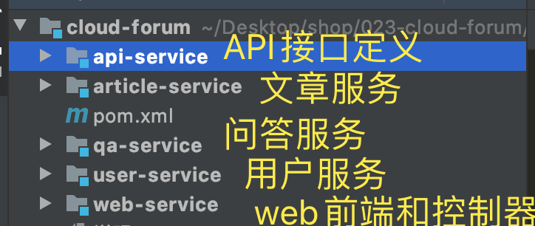

修改数据库连接串

三个微服务项目的配置文件，application.yml

数据库配置里是数据库密码，如果密码是root，不用改

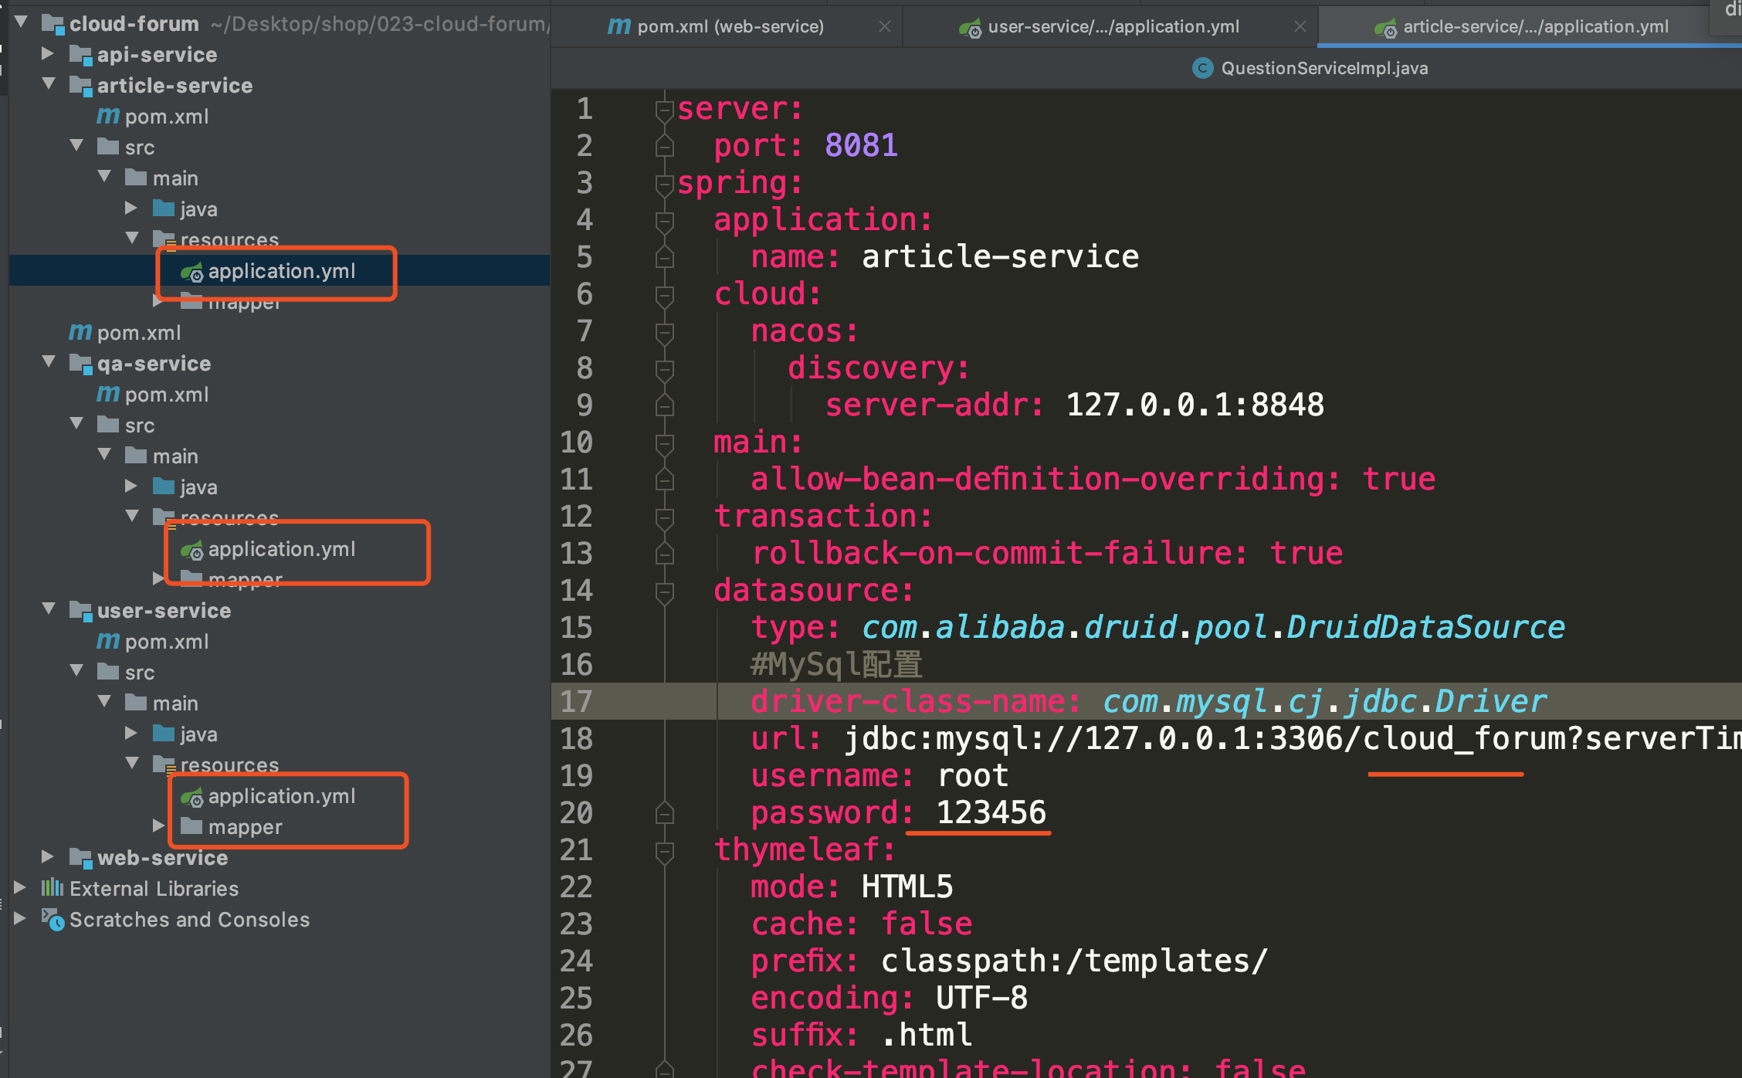

启动四个项目，三个服务和一个web服务

分别运行4个项目里的Application启动类

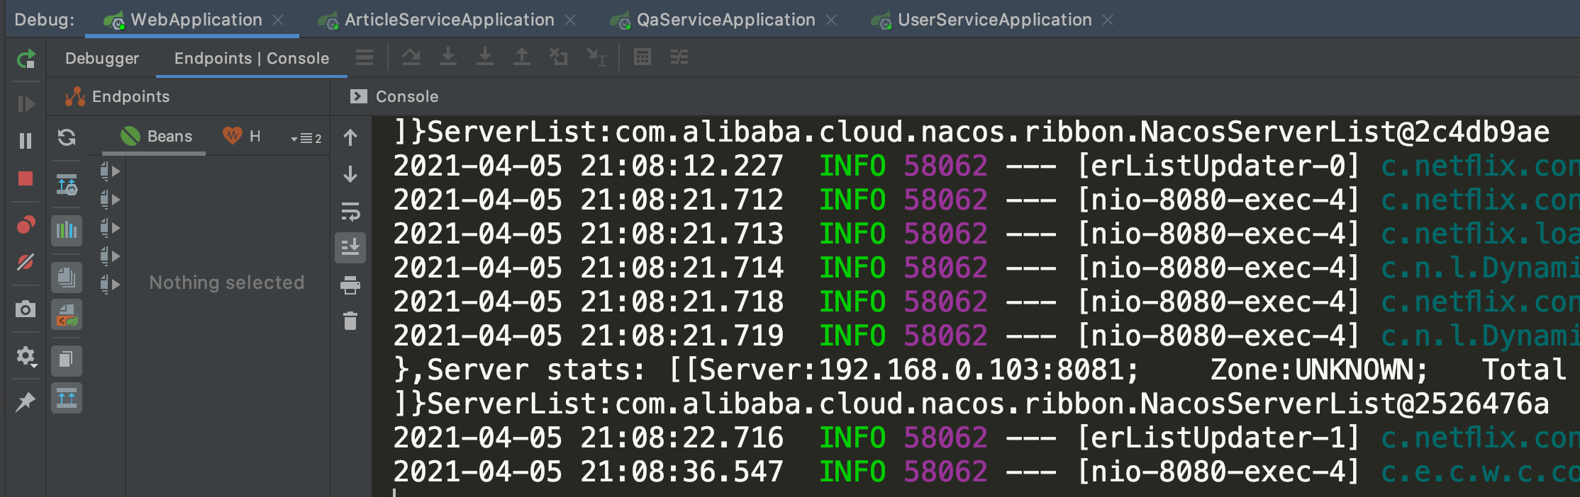

## 五、查看效果

项目首页

http://localhost:8080/

管理员后台地址 http://localhost:8080/admin

管理员账号 saysky 密码 123456

普通用户账号 如 hanxin 123456

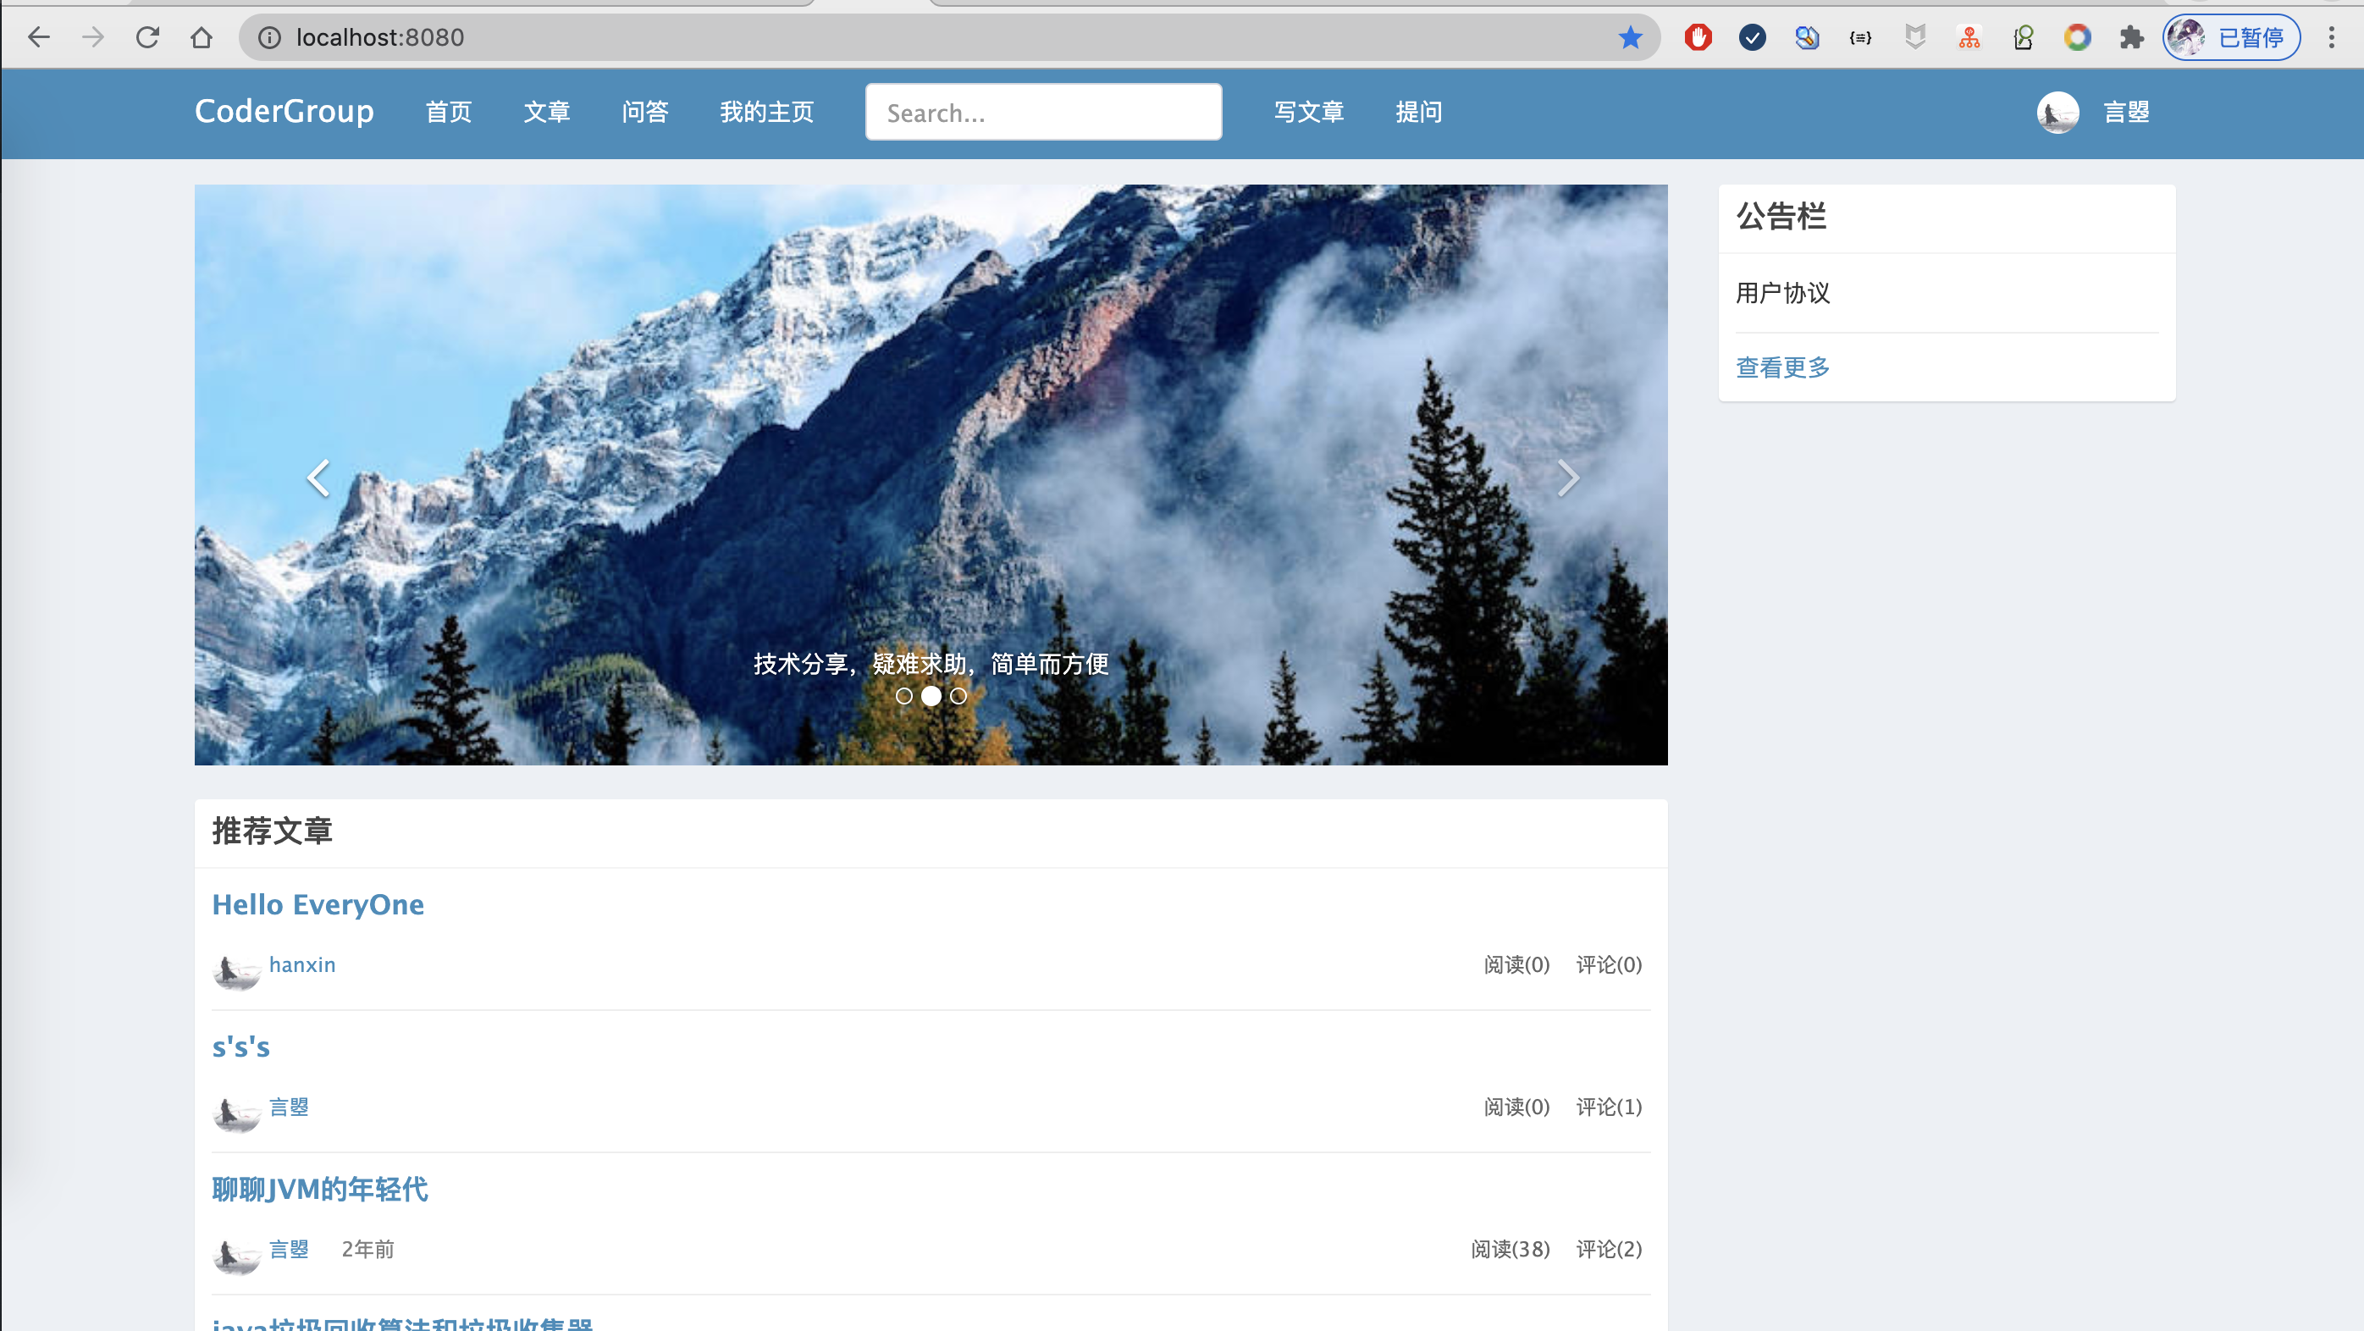

普通用户控制台

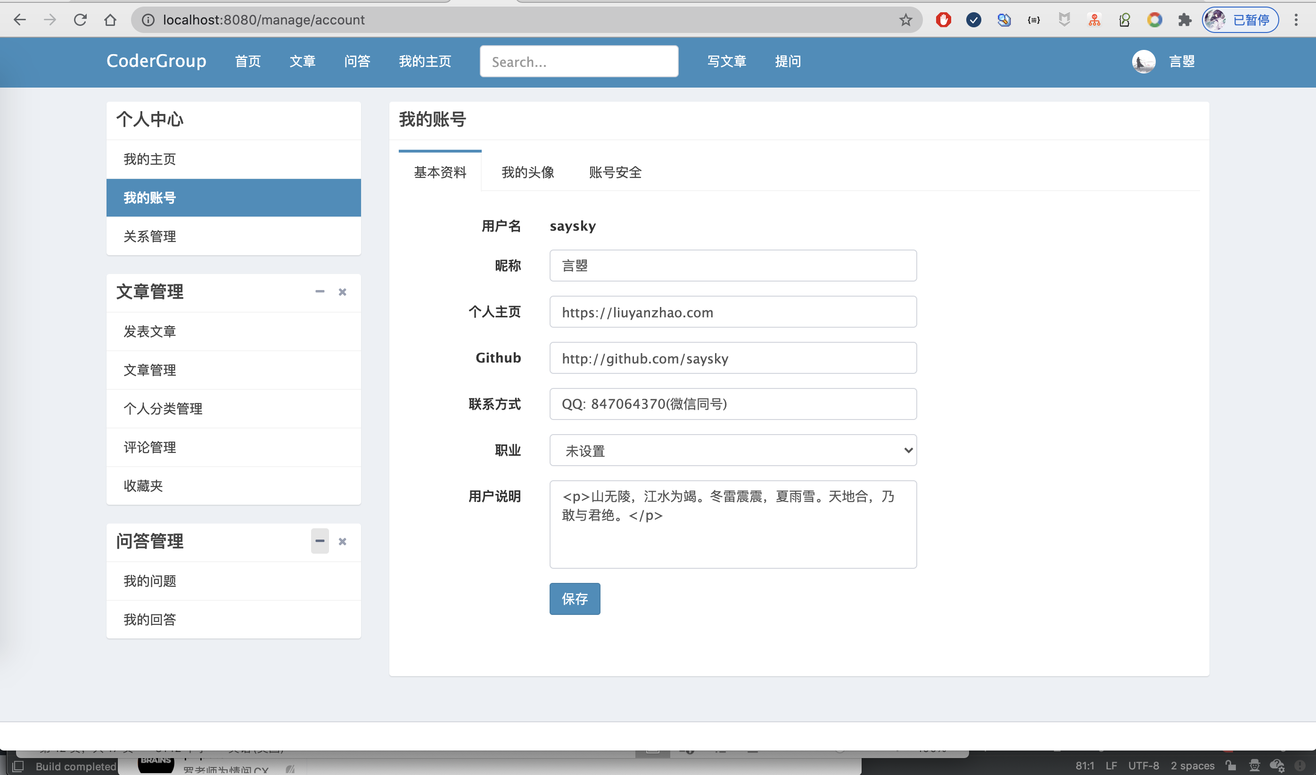

管理员后台

